Министерство науки и высшего образования Российской Федерации

Федеральное государственное автономное образовательное учреждение

высшего образования

«СЕВЕРО-КАВКАЗСКИЙ ФЕДЕРАЛЬНЫЙ УНИВЕРСИТЕТ»

Институт цифрового развития

Кафедра инфокоммуникаций

**«Перенаправление потоков ввода-вывода»**

**ОТЧЕТ**

**по лабораторной работе №2**

**дисциплины**

**«Технологии программирования»**

|  |  |  |  |
| --- | --- | --- | --- |
|  | | Выполнил:  Мизин Глеб Егорович  2 курс, группа ПИЖ-б-о-21-1,  09.03.04 «Программная инженерия», направленность (профиль) «Разработка и сопровождение программного обеспечения», очная форма обучения  _______________________________  (подпись) | |
|  | | Проверил:  _______________________________  (подпись) | |
|  | |  | |

Отчет защищен с оценкой ___________ Дата защиты__________________

Ставрополь, 2022 г.

1.1 Проработка примеров из лабораторной работы

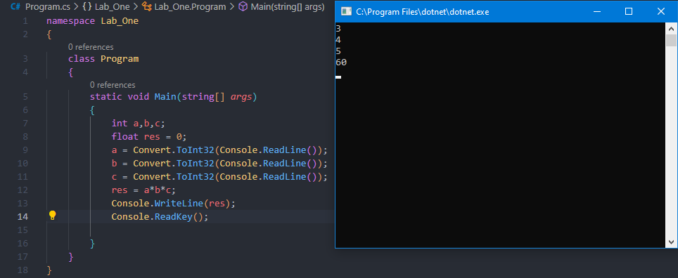

Рисунок 1 – Пример №1

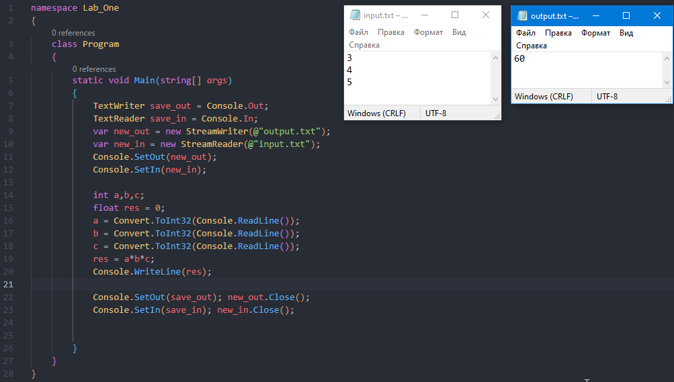

Рисунок 2 – Пример №2

1.2 Проработка учебной задачи.

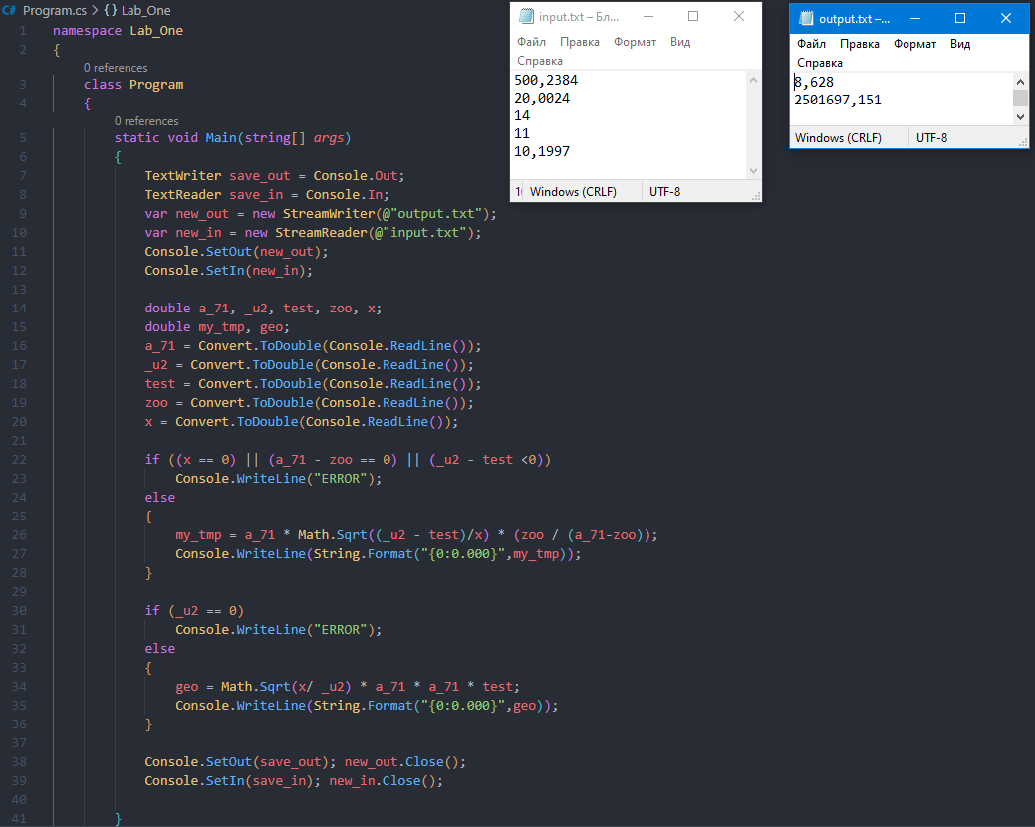

Рисунок 3 – Учебная задача

2. Индивидуальное задание.

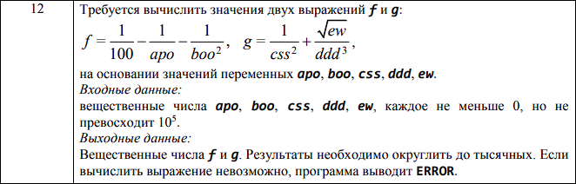

Код программы:

namespace Lab_Two

{

    class Program

    {

        static void Main(string[] *args*)

        {

            TextWriter save_out = Console.Out;

            TextReader save_in = Console.In;

            var new_out = new StreamWriter(@"output.txt");

            var new_in = new StreamReader(@"input.txt");

            Console.SetOut(new_out);

            Console.SetIn(new_in);

            double apo,boo,css,ddd,ew;

            double f,g;

            apo = Convert.ToDouble(Console.ReadLine());

            boo = Convert.ToDouble(Console.ReadLine());

            css = Convert.ToDouble(Console.ReadLine());

            ddd = Convert.ToDouble(Console.ReadLine());

            ew = Convert.ToDouble(Console.ReadLine());

            if ((apo<=0 || apo>=Math.Pow(10,5))||(boo<=0 || boo>=Math.Pow(10,5)))

                Console.WriteLine("ERROR");

            else

            {

                f=((1/100) - (1/apo) - (1/Math.Pow(boo,2)));

                Console.WriteLine(String.Format("{0:0.000}",f));

            }

            if ((css<=0 || css>=Math.Pow(10,5))||(ddd<=0 || ddd>=Math.Pow(10,5))||(ew<0 || ew>=Math.Pow(10,5)))

                Console.WriteLine("ERROR");

            else

            {

                g=((1/Math.Pow(css,2)) + (Math.Sqrt(ew)/Math.Pow(ddd,3)));

                Console.WriteLine(String.Format("{0:0.000}",g));

            }

            Console.SetOut(save_out); new_out.Close();

            Console.SetIn(save_in); new_in.Close();

        }

    }

}

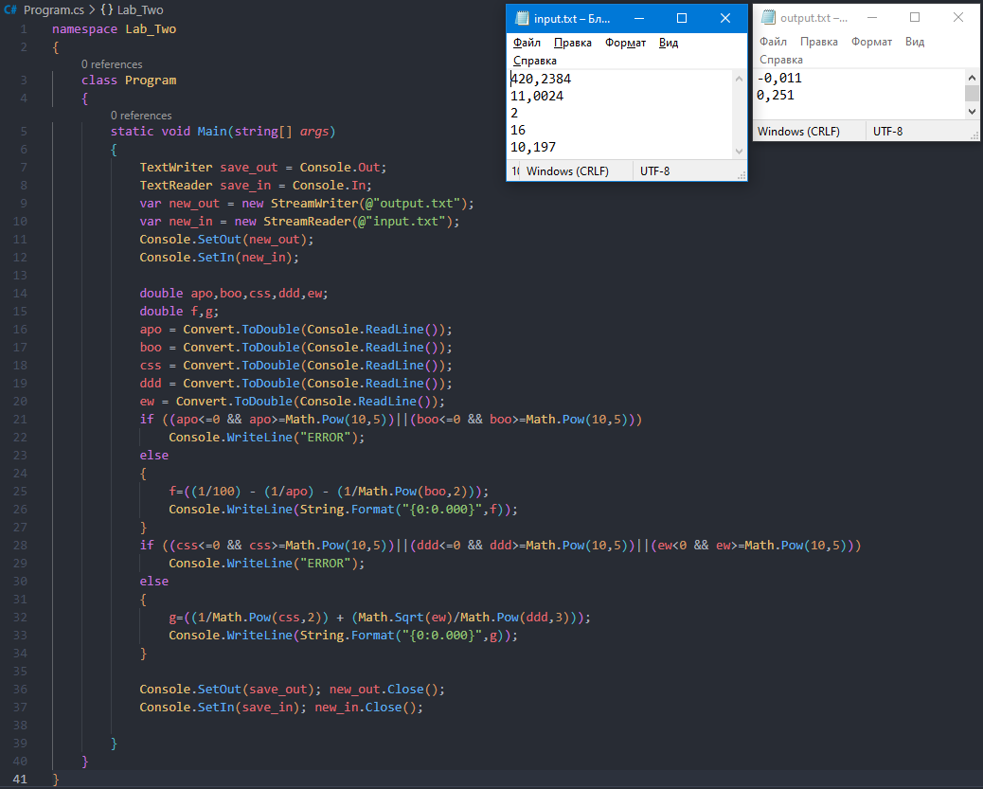

Рисунок 4 – Результат работы программы

3. Ответы на контрольные вопросы



Разница между функциями Write() и WriteLine() - первая функция не переносит строку, а вторая переносит.



Console.ReadKey получает следующий нажатый пользователем символ или функциональную клавишу. Параметр intercept при значении true будет отображать нажатую клавишу.



Для всех программ, в которых используется пространство имен System, доступны встроенные потоки, открывающиеся с помощью свойств Console.In, Console.Out и Console.Error.



Console.ReadLine() считывает всю строку, а Console.Read() считывает следующий символ.

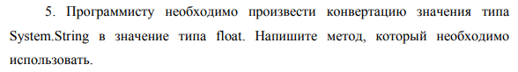

string n = "432,2131";

float b;

b=Convert.ToSingle(n);

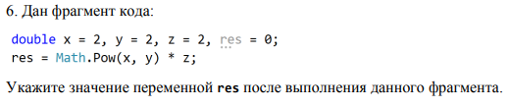

res будет равен 8

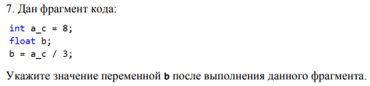

Переменная b будет равна 2

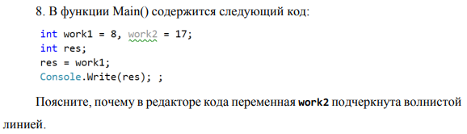

Переменной присвоено значение, но она нигде не используется

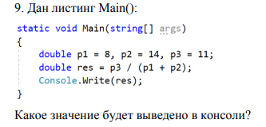

Переменная res будет равна 0,5

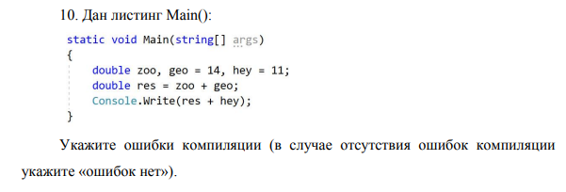

Переменной zoo не присвоено значение